TOUR EXCLUSIVO

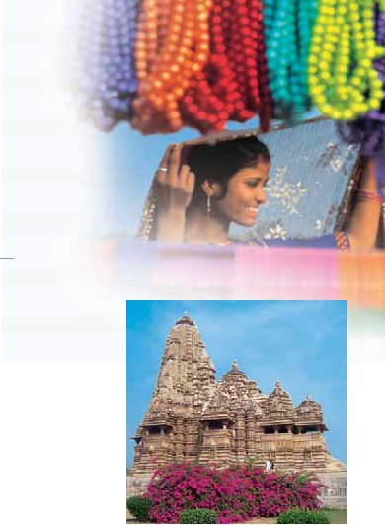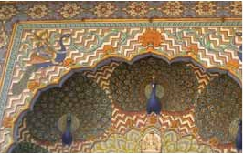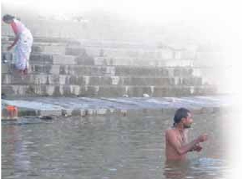

DE PANAVISIÓN

Bellezas de la India

Delhi (3n), Jaipur (2n), Agra (2n), Khajuraho (1n) Benarés (2n)

12 días 13 visitas 8 almuerzos desde 1.190 $

*Minarete de Qutab - Shahpura - Mezquita Jama Masjid- Taj Mahal - Fuerte Rojo - Fuerte de Amber,*

*Palacio de la Ciudad - Hawa Mahal - Templos de Khajuraho*

Guía en español durante todo el viaje

DÍA 1º (Domingo)

**DELHI**

Llegada a Delhi. Asistencia en el aeropuerto y tras-

lado al hotel. Alojamiento.

DÍA 2º (Lunes)

**DELHI**

**Desayuno buffet.** Hoy comenzamos el día con un

recorrido por la ciudad hasta la hora de check in (14

horas), para entrar en contacto con la capital de la

India,**Delhi:** ha albergado a muchas dinastías y go-

bernantes en los más de 3.000 años de antigüedad

que han dejado un gran legado artístico. Visitaremos

la parte moderna de Delhi. Veremos la**Puerta de la**

**India**, un arco de triunfo que conmemora la Primera

Guerra Mundial; en el otro**Rashtrapati Bhawan**,

maravillosa estructura y residencia oﬁcial del Presi-

dente de la India. Visitaremos también**la tumba de**

**Humayun**, complejo de tumbas de la época mon-

gola y el**Qutub Minar** que es el alminar de ladrillos

más alto del mundo y un destacado ejemplo del

arte islámico, siendo el monumento islámico más

antiguo de Delhi. También visitaremos el templo de

Birla y el**templo Sikh Gurdwara Bangha Sahib**.

**Almuerzo**. Resto de día libre.**Cena** (opc. PC) y

alojamiento.

DÍA 3º (Martes)

**DELHI**

**Desayuno buffet.** A continuación tenemos**incluido**

el tour por la**Vieja Delhi**. Visitaremos el mercado

**Chandni Chowk** y a continuación la majestuosa

**Mezquita Jama Masjid,** construida en 1656 por el

emperador Shah Jahan, con tres imponentes cúpu-

las de mármol blanco y negro y dos alminares geme-

los que ﬂanquean su majestuoso arco central. Una

grandiosa escalinata de arenisca roja conduce a las

magníﬁcas puertas arqueadas. Visitaremos también,

**Raj Ghat**, el**Mausoleo de Mahatma Gandhi**. Se

trata de una simple losa de mármol negro que marca

el lugar en el que Gandhi fue incinerado el 31 de

enero de 1948. El monumento se encuentra a cielo

abierto y tiene una llama eterna en uno de sus extre-

mos. Está situado a orilla del río Yamuna.**Almuerzo.**

Tarde libre.**Cena** (opc. PC). Alojamiento.

DÍA 4º (Miércoles)

**DELHI-SHAHPURA-JAIPUR**

**Desayuno buffet**. Por la mañana salimos hacia el

pequeño pueblo de**Shahpura,** donde se encuen-

tra el palacio homónimo convertido en un hermoso

hotel.**Almuerzo** en el hotel y visita del pueblo. A

continuación hacia**Jaipur**. Traslado al hotel.**Cena**

(opc. PC) y alojamiento.

DÍA 5º (Jueves)

**JAIPUR**

**Desayuno buffet**. Por la mañana,**excursión de**

**medio día al Fuerte Amber**, la antigua capital del

Estado hasta 1728. Esta fortaleza se ediﬁcó en

1592 sobre los restos de un viejo fuerte del siglo

XI, pero son los diversos ediﬁcios añadidos poste-

riormente (1621-1667) los que forman su magníﬁco

cuerpo central. Aquí visitaremos el Templo de Kali,

el Pabellón de la Victoria (Jai Mahal) y el Jagman-

dir. Así mismo disfrutaremos de una experiencia

única: subiremos en elefante hasta la cima de la

colina sobre la que se alza el fuerte.**Almuerzo**. Por

la tarde,**visita panorámica** de Jaipur (que toma

su nombre del Maharajah Jai Singh, príncipe y as-

trónomo). Visitaremos el**Palacio del Maharaja**,

antigua residencia real. También tendremos la po-

sibilidad de ver y fotograﬁar uno de los símbolos de

la ciudad, el**Palacio de los Vientos** (Hawa Mahal)

con una impresionante fachada en la que puede

contemplarse en todo su esplendor el arte mogol.

**Cena** (opc. PC). Alojamiento.

DÍA 6º (Viernes)

**JAIPUR-FATEHPUR SIKRI-AGRA**

**Desayuno buffet**. A primera hora, salida hacia**Agra**,

visitando en ruta**Fatehpur Sikri**. Construida por el

emperador Akbar en 1569 en honor a Salim Chishti,

famoso santo sufí de la orden chishti, Fatehpur Sikri

fue la capital mogol durante 14 años y es asimismo

un bello exponente de la ciudad amurallada mogol,

con zonas públicas y privadas bien diferenciadas e

imponentes puertas.**Almuerzo**. Finalizada la visita

continuación del viaje hasta**Agra**. Llegada y**visita**

**panorámica** de la ciudad que alberga el majestuoso

**Taj Mahal**. Traslado al hotel.**Cena** (opc. PC) y alo-

jamiento.

DÍA 7º (Sábado)

**AGRA** Taj Mahal:*“una visión, un sueño, un poema,*

*una maravilla”*

**Desayuno buffet**. Por la mañana visitaremos el es-

pectacular**Taj Mahal,** una de las siete maravillas mo-

dernas del mundo, un canto al amor construido por

el emperador Shah Jehan en 1630 para servir como

mausoleo de su reina, Mumtaj Mahal. Sus perfectas

proporciones y su exquisita simetría han sido descri-

tos como***“una visión, un sueño, un poema, una***

***maravilla”***. Para construir este majestuoso mausoleo

**206** PANAVISIÓN

con jardín, simulando al jardín del paraíso islámico, hicie-

ron falta alrededor de 20.000 obreros que trabajaron en

él 22 años hasta completarlo en 1653**Almuerzo**. A con-

tinuación visitaremos el**Fuerte Rojo de Agra**, situado

en la orilla oeste del Yamuna y construído entre 1565 y

1573. Dentro del complejo se encuentran algunas inte-

resantes estructuras, como el Jehangiri Mahal, el Anguri

Bagh, el Khas Mahal y la mezquita Moti Masjid.**Cena**

(opc. PC). Alojamiento.

DÍA 8º (Domingo)

**AGRA-JHANSI-ORCHA - KHAJURAHO**

**Viaje en tren**

**Desayuno buffet**. Salida a la estación de tren de**Jhansi**

para viajar a la ciudad sagrada de**Orcha**, que ocupa

un espectacular emplazamiento en una isla rocosa, ro-

deada por el rio Betwa. Fundada en 1531, fue la capital

de los reyes bundela hasta 1738, cuando la abando-

naron y se trasladaron a Tikamgarh. Los tres palacios

principales forman un todo simétrico, y son el**Raj Mahal**

(1560),**Jahangiri Mahal** (1626) y**Rai Praveen Mahal**

(medíados de 1670).**Almuerzo.** A continuación hacia

**Khajuraho** y visita a los famosos**templos de Khajuraho,**

que constituyeron en la época medieval una ciudad-ca-

tedral. Visitaremos los templos del grupo oeste, entre los

que cabe destacar el de**Laksmana**, el de**Kandariya** y el

de**Visvanatha. Cena** (opc. PC) y alojamiento.

DÍA 9º (Lunes)

**KHAJURAHO-BENARÉS**

**Viaje en avión**

**Desayuno buffet** y traslado al aeropuerto para embarcar

en el vuelo con destino**Benarés** (vuelo no incluido), la

ciudad sagrada más importante del hinduismo, situada en

las orillas del**río Ganges**. Millones de peregrinos acuden

aquí para puriﬁcarse en las aguas del río, asistir a antiguos

ritos, consultar astrólogos y expulsar el karma negativo.

Llegada y traslado al hotel.**Almuerzo**. A continuación

**tour por la ciudad de Benarés,** donde podremos ver

los diversos templos de esta ciudad como; el**Templo**

**Bharat Mata,** el**Templo Durga, Tulsi Manas mandir**

y la**Universidad Hindú de Banaras** que cuenta que

posee una de las mejores colecciones de pintura indía

del país. Nos acercaremos a los ghats para presenciar

la**ceremonia Aarti** (ceremonia de adoración al río), in-

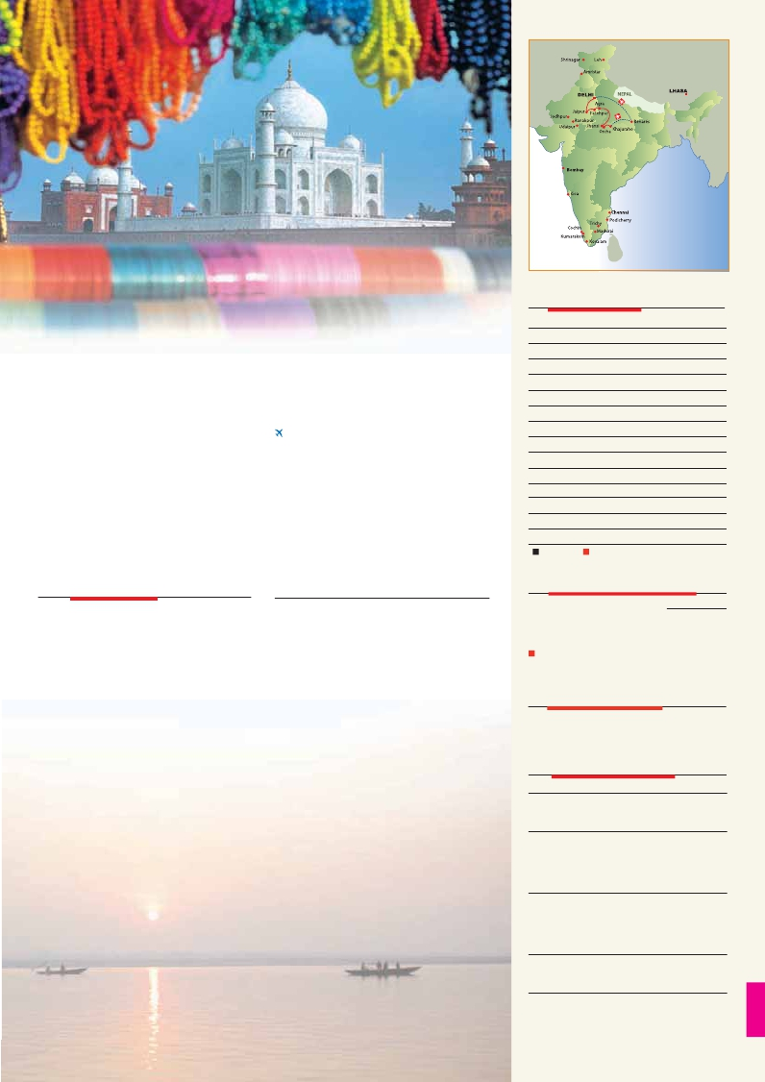

confundible e única. Regreso al hotel.**Cena** (opc. PC) y

alojamiento.

DÍA 10º (Martes)

**BENARES**

Hoy madrugaremos para ver la espectacular salida del

sol desde un**barco sobre el Ganges**. Al romper el día

los lugareños abandonan sus laberínticas calles para di-

rigirse hacia los ghats, donde lavan sus ropas, realizan

asanas de yoga y se dan un baño ritual. Los ghats del

centro son los más sagrados y muchos de ellos fueron

erigidos bajo el mecenazgo de los antiguos estados prin-

cipescos, como Darbhanga, Jaipur e Indore. Después

de contemplar este espectáculo único regresaremos al

hotel para tomar el**desayuno**. Resto de día libre. Posi-

el programa incluye

**Trayecto en tren** de Agra a Jansi.

**Asistencia** de nuestro personal en los aeropuertos y traslados

a los hoteles en Delhi, Khajuraho y Benarés.

**Tour exclusivo,** acompañamiento de uno de nuestros guías

expertos en India (ver notas).

**Hoteles:** 10 noches de alojamiento en habitación doble.

**Régimen de comidas incluido:**

Media pensión: desayunos buffet diario y 8 almuerzos.

Pensión completa: desayunos buffet, 8 almuerzos y 10 cenas.

**Visitas incluidas:**

**Delhi**: Panorámica de vieja y Nueva Delhi, Mezquita Jama

Masjid, el mercado Chandni Chowk, Raj Ghat Mausoleo de

Mahatma Gandhi, Puerta de la India, Rashtrapati Bhawan,

Qutub Minar, la tumba de Humayun, el Templo de Birla, Sikh

Gurdwara Bangla y Templo de Loto.

**Jaipur**: Fuerte Amber, visita panorámica de la ciudad, Palacio

de Maharaja (con entrada), Palacio de los Vientos (exterior).

**Agra**: Visita panorámica de la ciudad, Taj Mahal, Fuerte Rojo.

**Benarés**: Visita a los ghats, visita panorámica de Benarés con

templos.

**Khajuraho:** Templos Visvanatha, Kandariya, Lakshmana.

**Otras visitas y atractivos incluidos:**

Fatehpur Sikri, una vuelta en “Tonga” en Agra hasta

el parking de Taj Majal, Paseo por “rickshaw” en Delhi o Jaipur,

Subida en elefante en Fuerte Ambar (debido a la nueva regu-

lación impuesta, no se puede garantizar al 100%). Debido al

festival Navrata, están suspendidos del 30/9 al 11/10

Una cena con bailes en Jaipur (opc. PC).

Paseo en barco sobre el Ganges.

**Seguro de viaje Mapfre Asistencia**

bilidad de realizar una excursión opcional a la ciudad de

Sarnath, ciudad sagrada para budistas.**Cena** (opc. PC)

y alojamiento.

DÍA 11º (Miércoles)

**BENARES-DELHI**

**Viaje en avión**

**Desayuno buffet.** A la hora convenida traslado al aero-

puerto para salir en vuelo doméstico con destino Delhi

(vuelo no incluido). Llegada y traslado al hotel.**Cena** (opc.

PC) y alojamiento.

DÍA 12º (Jueves)

**DELHI**

**Desayuno buffet**. A la hora indicada, traslado al aero-

puerto. Fin del viaje y de nuestros servicios.

**NOTAS DE INTERES:**

Salidas garantizadas. Precios basados en 10 personas. Cuando el grupo

sea inferior a 10 personas, la salida está igualmente garantizada con un

pequeño suplemento: de 2 a 3 pax 270 usd/pax neto; de 4 a 9 pax 180

usd/pax neto.

El orden de las visitas podría modiﬁcarse respetando siempre el contenido

de las mismas.

Por motivos operativos última noche en Delhi puede ser en un hotel de

4**** cerca del aeropuerto para todo el grupo.

Debido a alta ocupación del vuelo entre Khajuraho y Benarés, el itinerario

puede operar invertido manteniendo todas las visitas y comidas del viaje.

Guía acompañante de habla hispana durante todo el recorrido desde Delhi

a Agra y guías locales de habla hispana en el resto de las ciudades. Du-

rante el viaje en tren desde Agra hasta Jhansi, no habrá acompañamiento

del guía. El guía local les recibirá en la estación de tren de Jhansi. Durante

el vuelo desde Khajuraho hasta Benares y de Benarés a Delhi, no habrá

asistencia del guía local.

Los vuelos domésticos en India sufren con frecuencia y en ocasiones sin

previo aviso cambios y cancelaciones que puede causar modiﬁcaciones

en el itinerario. Panavision le ofrecerá la mejor alternativa disponible más

próxima a la contratada.

Visado: Deberá consultar requisitos y condiciones en la entidad que co-

rresponda en su país de origen.

Desaconsejamos la habitación triple en este destino.

fechas de inicio Delhi

**2018**

**Marzo**      18 25

**Abril**         1  8 15 22 29

**Mayo**        6 13 20 27

**Junio**        3 10 17 24

**Julio**         1  8 15 22 29

**Agosto**      5 12 19 26

**Septiembre**  2  9 16 23 30

**Octubre**      7 14 21 28

**Noviembre**   4 11 18 25

**Diciembre**    2  9 16 23 30

**2019**

**Enero**        6 13 20 27

**Febrero**      3 10 17 24

**Marzo**       3 10

T. Baja     T. Alta

**12 días:** precios por persona $ USA

**4****SUP**   **5*****L**

En habitación doble . . . . . . . . . . . . . . . . . . . . .   **1.190 1.310**

Suplemento habitación individual T. alta . . . .    **835 1.270**

Suplemento habitación individual Resto . . . . .    **595**   **830**

Temporada Alta. . . . . . . . . . . . . . . . . . . . . .    **290**   **395**

Suplemento pensión completa . . . . . . . . . . . .    **195**   **195**

**Vuelo opcional (NETO)** $ USA

Khajuraho-Benarés...................................................      **250**

Benarés-Delhi............................................................      **150**

hoteles previstos o similares

**DELHI**

**Holiday Inn Mayur**  **4****SUP**             holidayinn.com

**Crowne Plz. Mayur**  **5*****L**             crownplaza.com

**JAIPUR**

**Park Regis**         **4\*\*\*\***              parkregisjaipur.in

**Lemon Tree**        **4\*\*\*\***               lemontree.com

**Radison**           **5*****L**        radissonblu.com/jaipur

**Hilton**             **5*****L**        hilton.com/hilton-jaipur

**AGRA**

**Sheraton F. Point**   **4\*\*\*\***            starwoodhotels.com

**Cyrstal Sarovar**     **4\*\*\*\***             sarovarhotels.com

**Radison**           **5*****L**         radissonblu.com/Agra

**Marriott**            **5*****L**      marriot.com/Hoteles-Agra

**KHAJURAHO**

**Ramada**           **4\*\*\*\***         Ramadakhajuraho.com

**Radisson**          **5\*\*\*\*\***         radisson.com/khajuraho

**BENARES**

**Rivatas**            **4\*\*\*\***                  rivatas.com

**Radison**           **5*****L**        radisson.com/varanasi